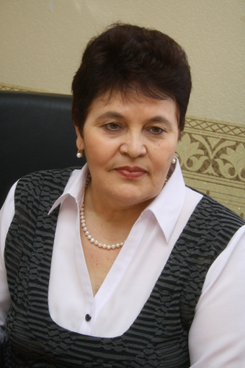
Сабитова Әлфинур Гайсә кызы 1951 елныц 22 апрелендә Кукмара районы Кнәбаш авылында туган. Кнәбаш башлангыч (1962), Пычак сигезьеллык (1966) мәктәпләрен, Арча педагогия училищесын (1970), Казан дәүләт педагогия институтын (1977) тәмамлый. Тарих һәм жәмгыять белеме укытучысы. Арча районы Иске Ашыт сигезьеллык мәктәбендә башлангыч класслар укытучысы (1969-74), Кукмара Мәгариф булегендә запастагы укытучы, ВЛКСМның Кукмара райкомы секретаре (1974-77). Кукмара 6 нчы номерлы тегү фабрикасының башка эшләрдән азат ителгән парт оешма секретаре (1977-88). Кукмара район Советы Башкарма комитетының социаль тәэмин итүбулеге мөдире (1988-2001). 2001 елдан РПФның Татарстан булекчәсендә Кукмара районы буенча идар җитәкчесе. ВЛКСМның Кукмара райкомы һәм бюросы (1974-79), КПССның Кукмара райкомы (1978-89) әгъзасы, «Бердәм Россия» сәяси партиясенең сайлаулар буенча район штабы җитәкчесе (2001- 2005), район Хатын-кызлар (1978), район Ветераннар (1988) Советлары Президумнарының әгъзасы, РПФның Татарстан булекчәсе коллегиясеәгъзәсе (2005 елдан), район Пенсионерлар Союзы рәисе (2007 елдан) булып сайлана. «ТАССР төзелүгә 90 ел» ТР медале (2010), Татарстан Республикасы Президенты Рәхмәт хаты (2011), В.И.Ленинисемендәге Бөтенсоюз пионерлар оешмасының Татарстан Республика Советы (1977), ВЛКСМ YK (1978), Кукмара районы хакимияте (2001), РФ Хезмәт һәм социаль усеш министрлыгы (1998), «Бердәм Россия» сәясипартиясенеңТатарстандагырегиональбулекчәсе (2004) Почет грамоталары, «РПФ Татарстан булекчэсенең иң яхшы идарәсе» дипломы (2011), Россия Федерациясе Пенсия фонды отличнигы» күкрәк билгесе (2005) белән бүләкләнгән. «Татарстан Республикасының атказанган халыкны социаль яклау хезмәткәре» почетлы исеме бирелгән (2005). Районда Республика күләмендә беренчеләрдән булып Халыкны социаль яклау, инвалид балаларны тернәкләндерү, Гаилә үзәкләре, «Кояшкай» балалар социаль приюты, Починок-Кучук авылында картлар йорты төзеп, ачып җибәрүдә башлап йөри.

